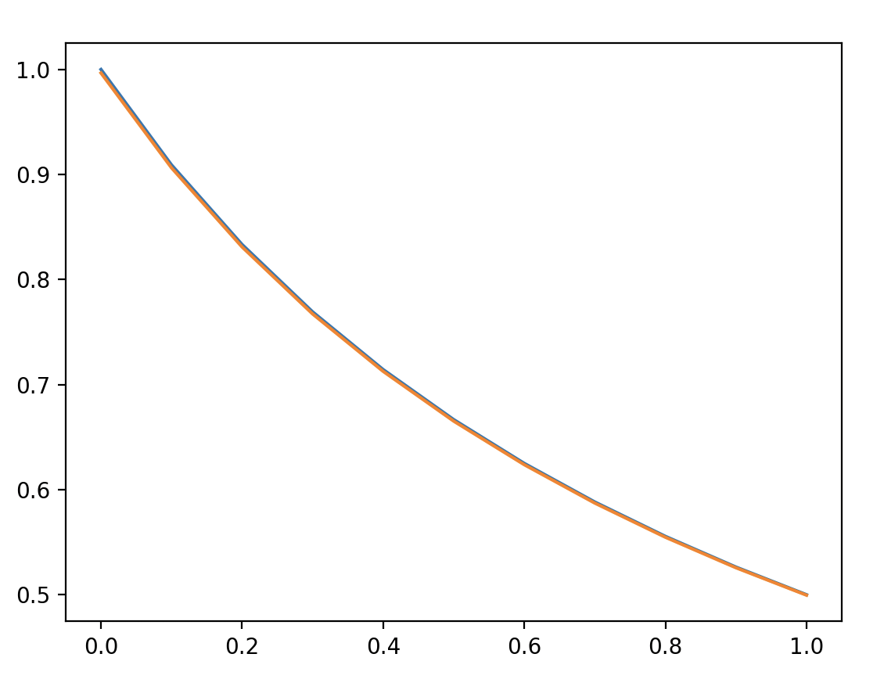

|  |  |  |  |
| --- | --- | --- | --- |
| Значение x | Точное значение | Приближенное значение | Абсолютная погрешность |
| 0 | 1 | 0. 99667 | 0. 00333 |
| 0.1 | 0. 90909 | 0. 90635 | 0.00274 |
| 0.2 | 0. 83333 | 0. 83103 | 0. 00230 |
| 0.3 | 0.76923 | 0.76728 | 0.00195 |
| 0.4 | 0.71429 | 0.71261 | 0. 00167 |
| 0.5 | 0.66667 | 0.66523 | 0.00143 |
| 0.6 | 0.62500 | 0.62378 | 0.00122 |
| 0.7 | 0.58824 | 0.58721 | 0.00102 |
| 0.8 | 0. 55556 | 0. 55472 | 0. 00083 |
| 0.9 | 0.52632 | 0.52568 | 0.00063 |
| 1 | 0.5 | 0.49958 | 0.00042 |

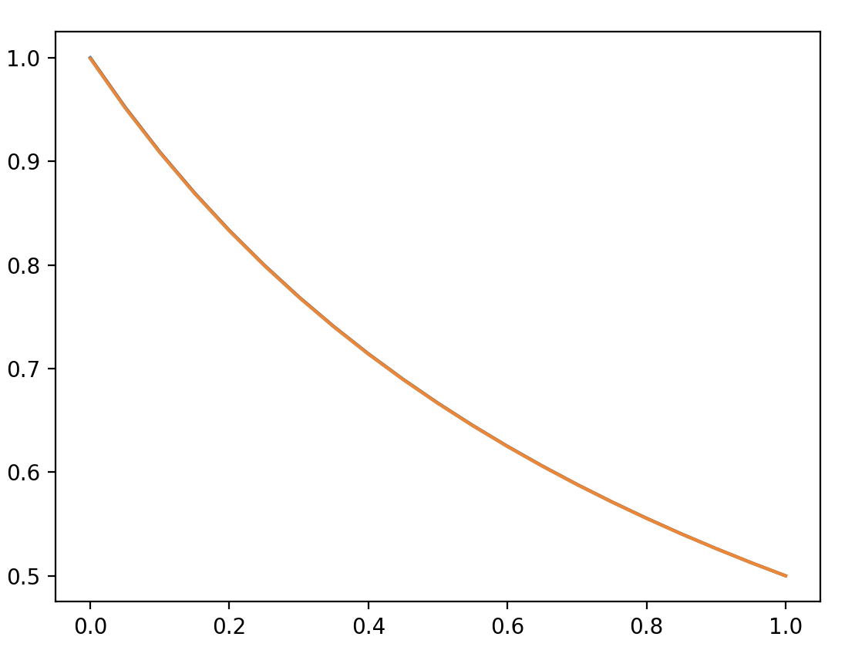

|  |  |  |  |
| --- | --- | --- | --- |
| Значение x | Точное значение | Приближенное значение | Абсолютная погрешность |
| 0 | 1 | 0. 99917 | 0. 00083 |
| 0.1 | 0. 90909 | 0. 90841 | 0. 00069 |
| 0.2 | 0. 83333 | 0. 83276 | 0. 00057 |
| 0.3 | 0.76923 | 0. 76874 | 0. 00049 |
| 0.4 | 0.71429 | 0. 71387 | 0. 00042 |
| 0.5 | 0.66667 | 0. 66631 | 0. 00036 |
| 0.6 | 0.62500 | 0. 62470 | 0. 00030 |
| 0.7 | 0.58824 | 0. 58798 | 0. 00025 |
| 0.8 | 0. 55556 | 0. 55535 | 0. 00021 |
| 0.9 | 0.52632 | 0. 52616 | 0. 00016 |
| 1 | 0.5 | 0. 49990 | 0. 00010 |

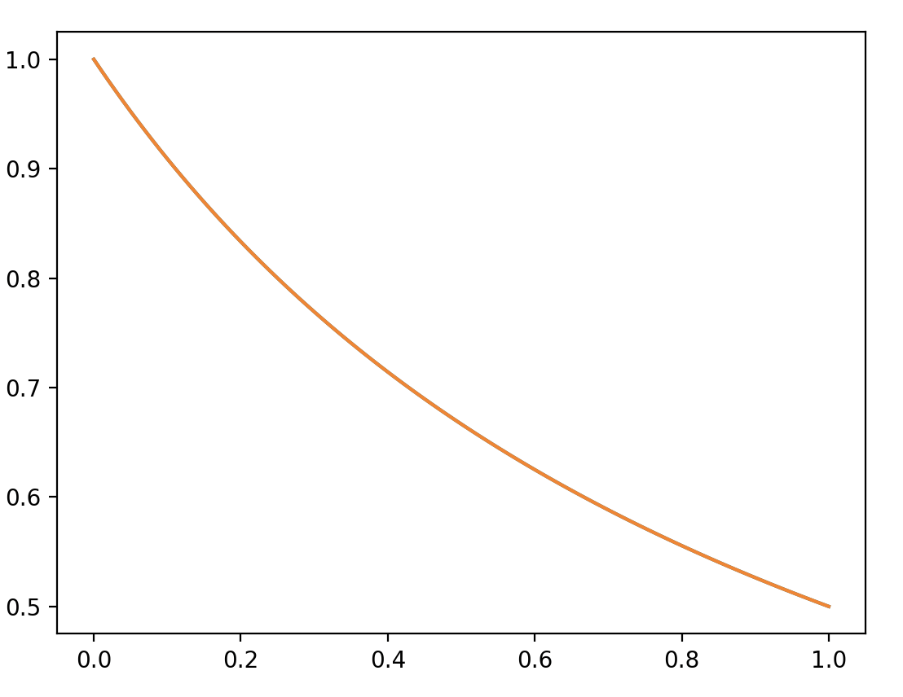

|  |  |  |  |
| --- | --- | --- | --- |
| Значение x | Точное значение | Приближенное значение | Абсолютная погрешность |
| 0 | 1 | 0. 99997 | 0. 00003 |
| 0.1 | 0. 90909 | 0. 90906 | 0. 00003 |
| 0.2 | 0. 83333 | 0. 83331 | 0. 00002 |
| 0.3 | 0.76923 | 0. 76921 | 0. 00002 |
| 0.4 | 0.71429 | 0. 71427 | 0. 00002 |
| 0.5 | 0.66667 | 0. 66665 | 0. 00001 |
| 0.6 | 0.62500 | 0. 62499 | 0. 00001 |
| 0.7 | 0.58824 | 0. 58823 | 0. 00001 |
| 0.8 | 0. 55556 | 0. 55555 | 0. 00001 |
| 0.9 | 0.52632 | 0. 52631 | 0. 00001 |
| 1 | 0.5 | 0. 50000 | 0. 00000 |